

Modelo de Datos



Un modelo es un conjunto de herramientas conceptuales para describir datos, sus relaciones, su significado y sus restricciones de consistencia.
Es el proceso de analizar los aspectos de interés para una organización y la relación que tienen unos con otros.
Resulta en el descubrimiento y documentación de los recursos de datos del negocio.
Es una tarea difícil, bastante difícil, pero es una actividad necesaria cuya habilidad solo se adquiere con la experiencia.



Tabla de contenido
Tabla de contenido 3
Introducción 4
Propósito 4
Alcance 4
Referencias 4
Diseño de Datos 5
Modelo de Datos General 5
Modelo Entidad-Relación 5
Definición 5
Descripción de Entidades y Atributos 6
Llaves 6
Relaciones Encontradas 6
Diagrama E-R 7
Principios de diseño 7
Notación diagrama E-R 7
Ejemplos Diagrama E-R 9
Modelo Relacional 11
Comentarios sobre el Modelo Relacional 11
Normalización 11
Justificación de Forma normal adoptada 12
Especificación de la Distribución de Datos 12

Modelo de Datos

Introducción
Este documento busca describir la estructura de la base de datos del sistema. Para ello se definen los tipos de datos, las relaciones entre ellos y las restricciones que deben cumplir.
Se dará un panorama general acerca del rol que ocupa el modelo de datos en el desarrollo del sistema. Luego se utilizará el modelo entidad relación para hacer una descripción conceptual del sistema. Finalmente se presentará la descripción lógica a través del modelo relacional.

Propósito
Este documento está destinado a los programadores y encargados de pruebas del sistema.
El objetivo del modelo de datos es:
- Registrar los requerimientos de datos del Museo de Informática
- Definir la estructura, tipo y restricciones para los datos
- Establecer las relaciones entre los distintos tipos de datos
- Definir las vistas a partir de los usos potenciales de datos

Alcance
El modelo de diseño cubre los datos asociados a la colección de elementos del museo, los recursos de contenido asociados a ellos y las novedades del Museo de Informática. El documento depende de los casos de uso del sistema de Administrador, ya que es la parte encargada de la alta, baja y modificación de los datos mencionados. A su vez, estos están sujetos a cambios acorde a los requerimientos.
Este documento afecta la implementación y pruebas del sistema, ya que a partir de lo que se defina aquí, se establecerán criterios en base a las restricciones para asegurar la consistencia de los datos.

Diseño de Datos
Para llevar a cabo las funciones definidas en el documento de especificación de requerimientos, el sistema debe manejar datos de:
- Ítems de la colección del Museo
- Recursos de contenido (de tipo video, audio, imagen o texto) asociados a esos ítems
- Novedades del Museo
- Administradores del sistema
- Marcadores que identifican a los ítems del museo y los asocian a recursos

Modelo de Datos General

Modelo Entidad-Relación

Definición
El modelo Entidad-Relación es un modelo de alto nivel que permite describir la estructura de los datos del sistema en término de entidades y relaciones. Éste debe estar mostrar:
- Entidades
- Atributos
- Relaciones
- Cardinalidad
- Llaves

Descripción de Entidades y Atributos

Entidades: todo lo que existe y es capaz de ser descrito (sustantivo).

Atributos: es una característica (adjetivo) de una entidad que sirve para identificar, relacionar o describir.

Llave principal: atributo que identifica de forma única a cada entidad.

A continuación se muestran las entidades reconocidas con sus atributos correspondientes. Las claves principales se encuentran subrayadas en cada caso.
Entidad | ADMINISTRADOR
Atributos | correo  permisos

Entidad | NOVEDAD
Atributos | id  nombre  fecha  fNotificacion

Entidad | ITEM
Atributos | id  nombre  modelo  donante

Entidad | MARCADOR
Atributos | id  imagen

Entidad | RECURSO
Generalización de | VIDEO  TEXTO  AUDIO  IMAGEN
Atributos | id  nombre  descripción  formato

Entidad | VIDEO
Especialización de | Recurso
Atributos | resolución  duración

Entidad | IMAGEN
Especialización de | Recurso
Atributos | resolución

Entidad | AUDIO
Especialización de | RECURSO
Atributos | duración

Entidad | TEXTO
Especialización de | RECURSO
Atributos | caracteres

Relaciones Encontradas
Relaciones: la conexión que existe entre 2 entidades.
A continuación se muestran las relaciones encontradas junto con su cardinalidad.
Relación 1:
Entidades relacionadas: ADMINISTRADOR y NOVEDAD
Nombre: Planifica
Cardinalidad: Un administrador puede planificar 0 o más novedades. Una novedad debe ser planificada por al menos un administrador.

Relación 2:
Entidades relacionadas: ADMINISTRADOR e ÍTEM
Nombre: Gestiona
Cardinalidad: Un administrador puede gestionar 0 o más ítems. Un ítem debe ser gestionado por al menos un administrador.
Relación 3:
Entidades relacionadas: ÍTEM y MARCADOR
Nombre: Es identificado por
Cardinalidad: Un ítem es identificado por un único marcador. Un marcador identifica a un único ítem.
Relación 4:
Entidades relacionadas: ÍTEM y RECURSO
Nombre: Tiene
Cardinalidad: Un ítem puede tener 0 o más recursos. Un recurso debe estar asociado a por lo menos un ítem.
Relación 5:
Entidades relacionadas: MARCADOR y RECURSO
Nombre: Asocia
Cardinalidad: Un marcador puede estar asociado a uno o más recursos. Un recurso esta asociado a un único marcador.

Diagrama E-R
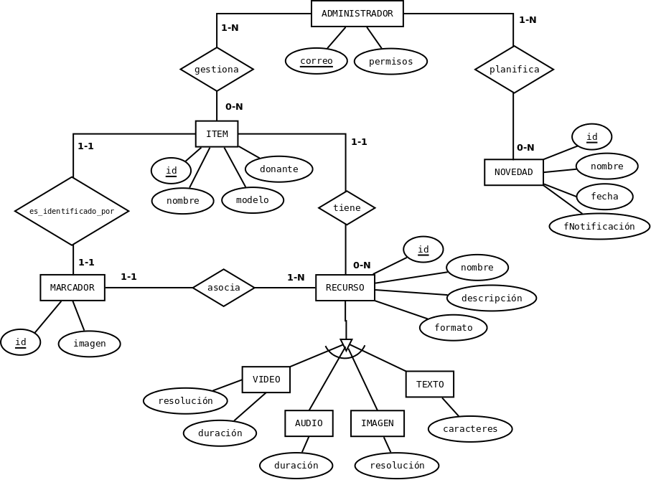

Modelo Relacional
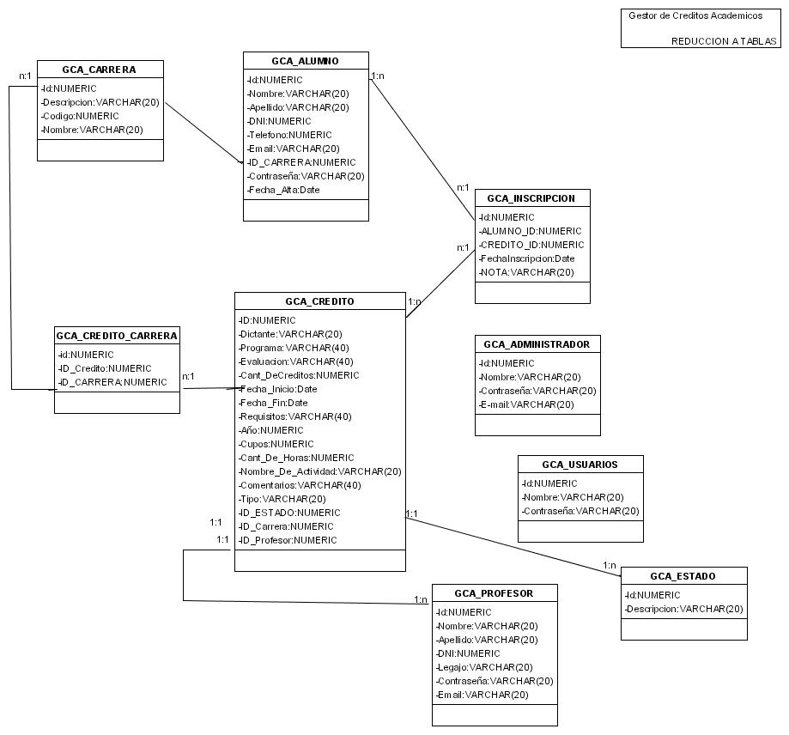

Comentarios sobre el Modelo Relacional
[Esta sección está destinada a todos los comentarios y aclaraciones que se deban hacer sobre el modelo Relacional generado]

Normalización
[Una vez creadas las tablas hay que verificarlas y revisar si aún se puede reducir u optimizar de alguna manera, para esto se aplican algunos principios de normalización para mitigar los siguientes problemas:
Redundancia: la información se repite innecesariamente en muchas tuplas.
Anomalías de actualización: cuando al cambiar la información en una tupla se descuida el actualizarla en otra.
Anomalías de eliminación: si un conjunto de valores llegan a estar vacíos y se llega a perder información relacionada como un efecto de la eliminación. ]

Justificación de Forma normal adoptada
[Luego de adoptar alguna forma normal (primera forma normal, segunda forma normal, tercera forma normal o bien la Forma normal de Boyce-Codd (BCNF)) se debe justificar por que se selecciono esa forma normal y aclarar sus mejorías hacia el modelo relacional.]

Especificación de la Distribución de Datos
[En esta sección se especifica el modelo de distribución de datos indicando la ubicación de los manejadores de bases de datos o sistemas de archivos, así como los distintos elementos de la estructura física de datos (base de datos, tablas, índices), en los nodos correspondientes.
Para elaborar esta sección el Arquitecto trabajará en conjunto con el Especialista Técnico de Base de Datos.]

